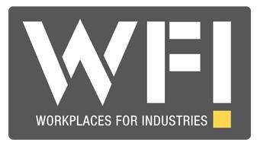
WFI CUPEN DEN 24/1 2015
VI KOMMER HA ETT LOTTERI DÄR VINSTEN ÄR EN RESA FÖR 2 TILL
BARCELONA MED 2 NÄTTER PÅ HOTEL + MATCHBILJETTER.

Grupp 1 Quick-Set 1 X 12 min | Div.rank. | Poäng | Placering
Bredaryd IK | 4E | 1 | 4
FC Internacional | 6 | 3 | 3
Gnosjö IF 1 | 3 | 7 | 1
Swebih IF | 5 | 5 | 2

09:00 Match 1 | Bredaryd IK - FC Internacional | 0 - 1
09:16 Match 2 | Gnosjö IF 1 - Swebih IF | 1 - 1
10:04 Match 5 | Bredaryd IK - Gnosjö IF 1 | 0 - 1
10:20 Match 6 | FC Internacional - Swebih IF | 1 - 2
11:08 Match 9 | Bredaryd IK - Swebih IF | 0 - 0
11:24 Match 10 | FC Internacional - Gnosjö IF 1 | 0 - 3

Grupp 2 Gårö Plåtprodukter 1 X 12 | Div.rank. | Poäng | Placering
Kulltorps GOIF | 6 | 1 | 4
Gislaved IS | 4E | 7 | 1
Forsheda IF | 4 | 3 | 3
Kärda IF | 5 | 4 | 2

09:32 Match 3 | Kulltorps GOIF – Gislaved IS | 0 - 1
09:48 Match 4 | Forsheda IF - Kärda IF | 0 - 0
10:36 Match 7 | Kulltorps GOIF – Forsheda IF | 0 - 0
10:52 Match 8 | Gislaved IS - Kärda IF | 2 -0
11:40 Match 11 | Kulltorps GOIF - Kärda IF | 0 - 1
11:56 Match 12 | Gislaved IS - Forsheda IF | 1 - 1

Vi tackar våra sponsorer
WFI
QUICK-SET
GÅRÖ PLÅTPRODUKTER
BABY-BJÖRN
GNOSJÖ PLÅTFÖRÄDLING
SPORTS INTERNATIONAL

Grupp 3 Baby-Björn 1 X 12 min | Div.rank. | Poäng | Placering
FC Tranan | 5 | 2 | 3
Anderstorps IF | 4E | 9 | 1
FC Peking | 6 | 2 | 4
Gnosjö IF 2 | 3 | 2 | 2

12:12 Match 13 | FC Tranan - Anderstorps IF | 0 - 2
12:28 Match 14 | FC Peking - Gnosjö IF 2 | 0 - 0
13:48 Match 19 | FC Tranan - FC Peking | 1 - 1
14:04 Match 20 | Anderstorps IF - Gnosjö IF 2 | 2 - 1
14:52 Match 23 | FC Tranan - Gnosjö IF 2 | 1 - 1
15:08 Match 24 | Anderstorps IF - FC Peking | 3 - 0

Grupp 4 Gnosjö Plåtförädling 1 X 12 min | Div.rank. | Poäng | Placering
Reftele GOIF | 5 | 4 | 2
Hillerstorps GOIF | 6 | 0 | 4
Älmeboda/Linneryd | 3 | 9 | 1
Bosna IF | 4 | 4 | 3

13:16 Match 17 | Reftele GOIF – Hillerstorps GOIF | 1 - 0
13:32 Match 18 | Älmeboda/Linneryd - Bosna IF | 3 - 0
14:20 Match 21 | Reftele GOIF - Älmeboda/Linneryd | 0 - 1
14:36 Match 22 | Hillerstorps GOIF - Bosna IF | 0 - 1
15:24 Match 25 | Reftele GOIF - Bosna IF | 0 - 0
15:40 Match 26 | Hillerstorp - Älmeboda/Linneryd | 0 - 1

1x12 min |  |  | Kvartsfinal |  |  | Resultat
12.44 Match 15 |  | 1:a Grupp 1 | Gnosjö IF 1 | 2:a Grupp 2 | Kärda IF | 1 - 0
13.00 Match 16 |  | 1:a Grupp 2 | Gislaved IS | 2:a Grupp 1 | Swebih IF | 1 - 0
16.00 Match 27 |  | 1:a Grupp 3 | Anderstorp | 2:a Grupp 4 | Reftele | 1 - 0
16.16 Match 28 |  | 1:a Grupp 4 | Älmeboda | 2:a Grupp 3 | Gnosjö IF 2 | 2 - 1
1x12 min |  |  | Semifinal |  |  | Resultat
16.38 Match 29 |  | Seg. match 15 | Gnosjö IF 1 | Seg. match 27 | Anderstorp | 1 – 1 3 – 4 str.
16.54 Match 30 |  | Seg.match 16 | Gislaved IS | Seg. match 28 | Älmeboda | 1 - 2
1x15 min |  |  | 3-4 Plats |  |  | Resultat
17.20 Match 31 | 3:de pris | Förl. match 29 | Gnosjö IF 1 | Förl. match 30 | Gislaved IS | 3 - 2
1x15 min |  |  | Final |  |  | Resultat
17.40 Match 32 | Final | Seg. match 29 | Anderstorp | Seg. match 30 | Älmeboda | 1 – 1 7 – 6 str.

 | Priser i cupen 2015 | Resultat
1:a | 7500:- plus vandringspris och pokal | Anderstorps IF
2:a | 1000 kr och fritt deltagande 2016 och en pokal | Älmeboda/Linneryd
3:a | 700 kr och en pokal | Gnosjö IF 1
4:a | En pokal | Gislaved IS
Bästa | Bästa målvakt | Elmin Kapicevic | AIF
Bästa | Spelare | Niklas Henningsson | AIF
. | Skyttekung | Armend Gashi | GIF 5 mål

SVENSKA FOTBOLLFÖRBUNDETS REGLER FÖR FUTSAL GÄLLER.
* Ack.straff - när ett lag har dragit på sig den fjärde direkta frisparken erhålls en ackumulerad straff.
Därefter blir det en ackumulerad straff vid varje direkt frispark.
Vid lika poäng i gruppspelet skiljs lagen åt genom följande ordning:
Målskillnad, flest gjorda mål och inbördes möte. Kan lagen ändå inte skiljas åt tillgrips straffsparkar.
Först tre straffar, är resultatet även oavgjort efter detta skjuts en straff per lag tills avgörande sker.
Vid oavgjort resultat i kvarts, semifinal och 3:de prismatch avgörs matchen på straffar.
Vid oavgjort resultat i finalen blir det 5 min. förlängning med golden goal.
Vid oavgjort resultat efter förlängning avgörs matchen på straffar.
Först tre straffar, är resultatet även oavgjort efter detta skjuts en straff per lag tills avgörande sker.
Match om 3.de pris och finalen spelas om 15 min.

För 10:de gången anordnas det cup i Gnosjö, det började med att Lanna och Reftele anordnade Stigab cup en gång vardera och sedan tog Gnosjö IF över den och numera heter den WFI Cupen. Så nu återstår det att se vem som tar den 10:de inteckningen och äran att få lyfta bucklan och inte minst det fina priset på 7500 kr. Vilket lag blir årets överraskning? Förra året var det Kärda IF som gjorde en toppenturnering men som snöpligt fick se sig besegrade i 3:e prismatchen med 7-8 mot GIS efter straffar. Vi hoppas på en fin turnering och en spännande dag för spelare och publik. Vi vill redan på förhand ge en eloge till Västra Smålands Domarklubb som sedvanligt ställer upp och dömer.
Dragning av resan till Barcelona sker i pausen innan finalen.
Tack för visat intresse och välkomna tillbaka 2016.
Seger i WFI Cupen ger en inteckning i vandringspriset.
För att få behålla vandringspriset för alltid så ska samma förening ha tre inteckningar i vandringspriset. Tidigare vinnare i cupen har varit följande.
2005 Bosna IF 2008 Tranemo IF 2012 Nässjö FF
2006 Gislaved IS 2010 Gnosjö IF 2013 John Bauer
2007 Grimsås IF 2011 Bosna IF 2014 Gnosjö IF
Töllstorpshallens servering är öppen där det finns möjlighet att köpa varm mat, frallor, fika, frukt, kaffe m.m.

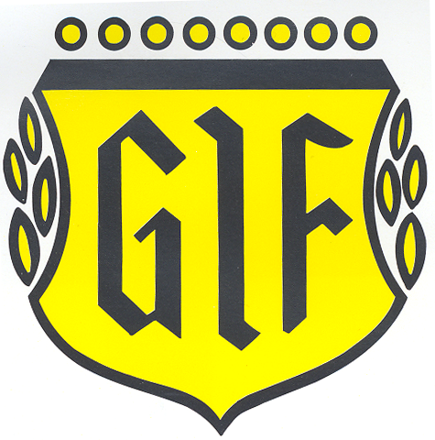

CUPEN 2015

